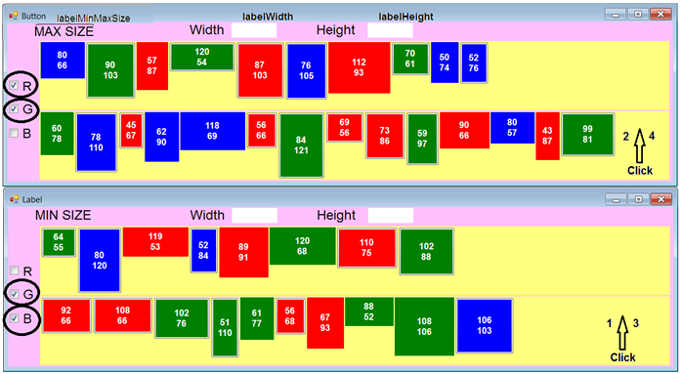

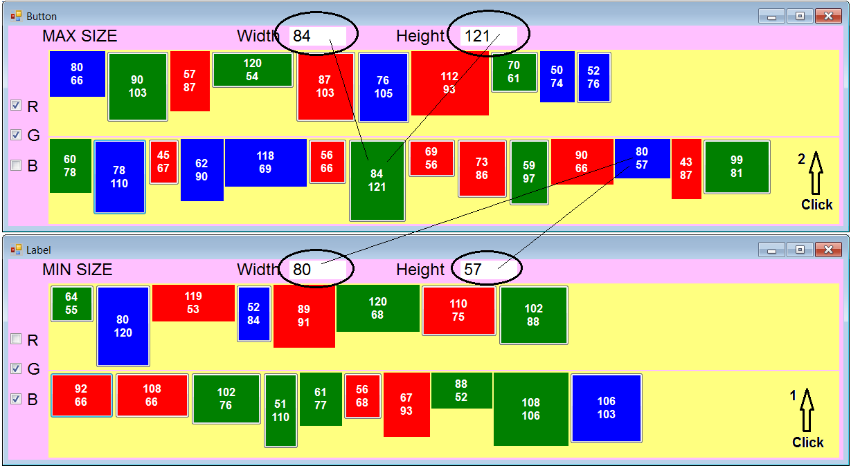

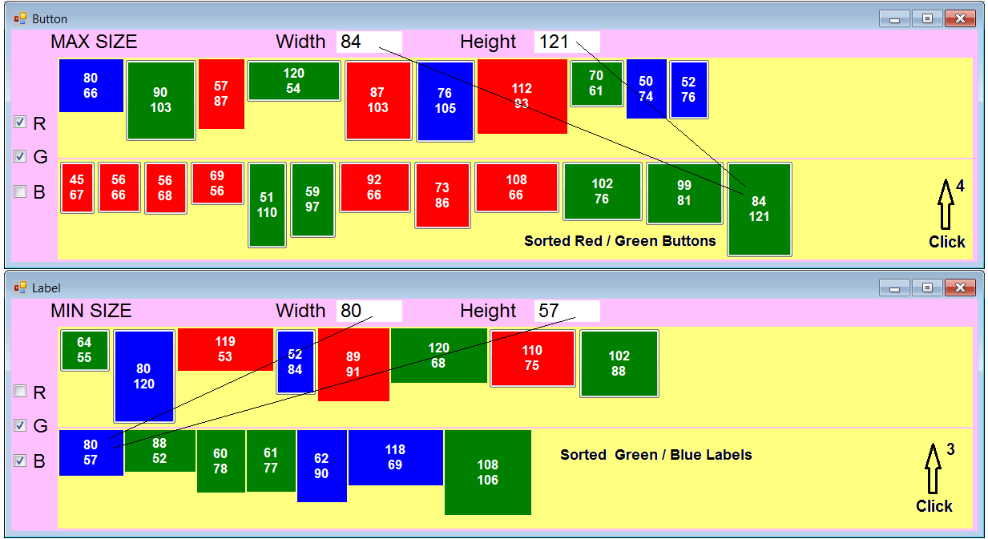

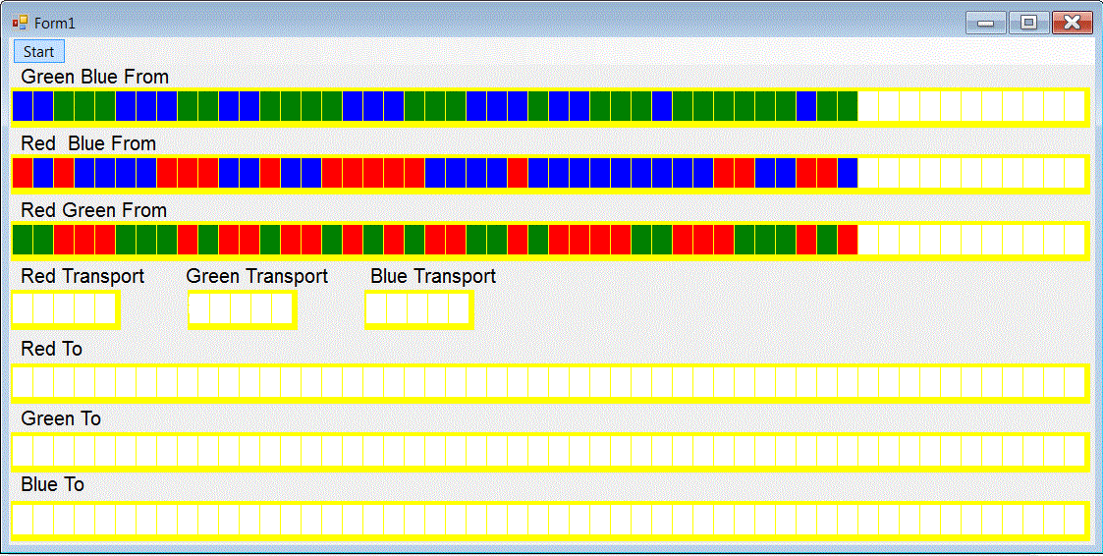

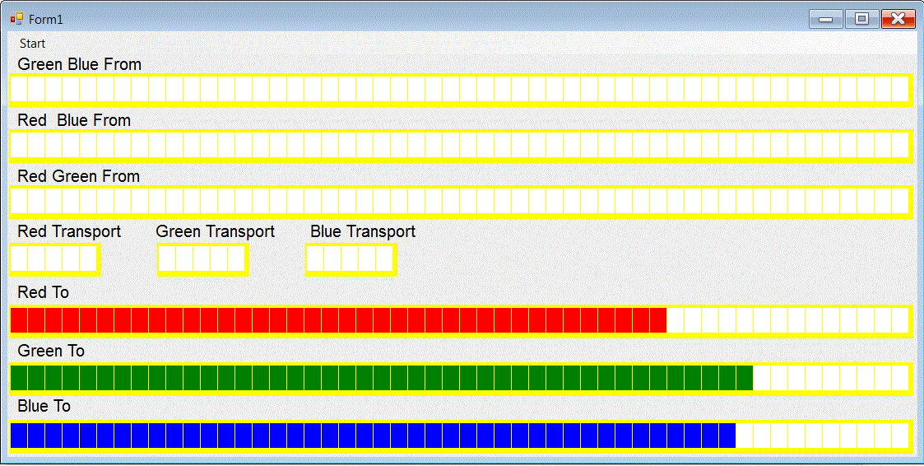

|  |  |  |
| --- | --- | --- |
| לקוח ראשון: |  | 1 |
| נוסף לקוח שני: |  | 1  2 |
| נוסף לקוח שלישי: |  | 1  2  3 |